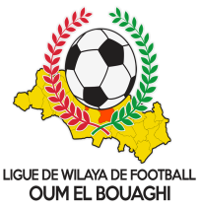
FEDERATION ALGERIENNE DE FOOTBALL
LIGUE DE WILAYA DE FOOTBALL D’OUM EL BOUAGHI

DESIGNATION ARBITRES

البطولة العسكرية

LUNDI 12/12/2022

Lieux | Rencontres | Heures | Arbitres
O.E.B (Zerdani Hassouna) | Rencontre 01 | 10H00 | MESSAI – BERKANI - BENSIAHMED
O.E.B (Zerdani Hassouna) | Rencontre 02 | 14H00 | KAMLI – ROUINI - REMMACHE

